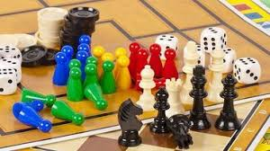 | 6. Jouons à des jeux de société
Domaine 4  Domaine 1 |  | Construire le premiers outils pour structurer sa pensée.  Mobiliser le langage dans toutes ses dimensions.
Objectifs : | Vivre des situations mathématiques et phonologiques en jouant.  Connaître et respecter des règles de jeux.
Mémory et jeu de Paires
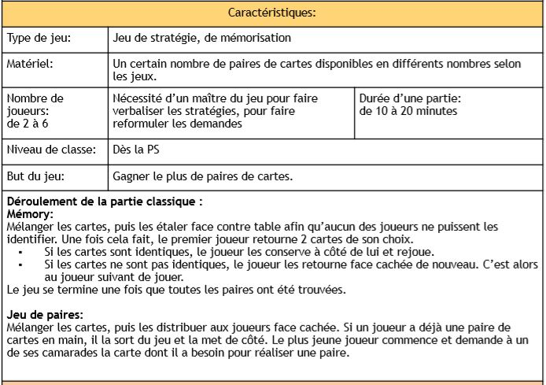
Les deux jeux ont un but identique: Le jeu de paires crée une situation de communication au cours de laquelle l’élève est amené à employer des structures langagières complexes. « Je voudrais la petite fille avec une robe verte » « Pierre, donne-moi le deux avec des points » « Est-ce que je peux avoir un mot qui rime avec canari? »

Le Jeu de l’Oie
